中國文化大學教育部高教深耕計畫成果紀錄表

子計畫 | USR Hub 陶瓷產業人才培力計畫
具體作法 | 至苗栗拜訪諮詢陶瓷產業專家學者。
主題 | 陶瓷產業參訪諮詢
內容  （活動內容簡述/執行成效） | 主辦單位：工學院 化材系  活動日期：111年9月26日15:00~18:00 星期一  活動地點：苗栗鴻儒窯工作室  諮詢專家：許柏彥  參與人數： 5 人（教師 3 人、學生 1 人、行政人員 0 人、校外 1 人）  內 容：  這次產業諮詢來到了苗栗拜訪許柏彥老師的鴻儒窯工作室，首先參觀老師的陶瓷藝術品及工作室，並對於陶瓷製造學課程內容進行交流與意見交換，以精進陶瓷製造學課程內容。許老師畢業宜蘭復興工專陶瓷工程科，在陶瓷產業具有超過三十年的實務經驗，六十歲後退隱山林，靜裡尋思專修陶藝，以陶修心養性。此次諮詢交流，除了請教許老師陶瓷產業的經驗外，亦對於陶瓷藝術領域進行諮詢。許老師表示，陶瓷藝術的發展應擺脫傳統觀賞性藝品的桎誥，走到戶外推廣到一般民眾，許老師特別舉與苗栗雙合社區戶外休憩區的改造工作，使得社區居民與停留的遊客，可以接觸到陶瓷之美並接觸與了解陶瓷。此概念對於我們執行高教深耕USR計畫提供一個新的方向，將陶藝與社區公共區域的設施或景觀進行結合，可以將陶瓷教育的推廣，拓展到一般民眾與社區訪客，達到與場域結合的目的。
活動照片  (檔案大小以不超過2M為限) | 活動照片電子檔名稱  (請用英數檔名) | 活動照片內容說明(每張20字內)
 | 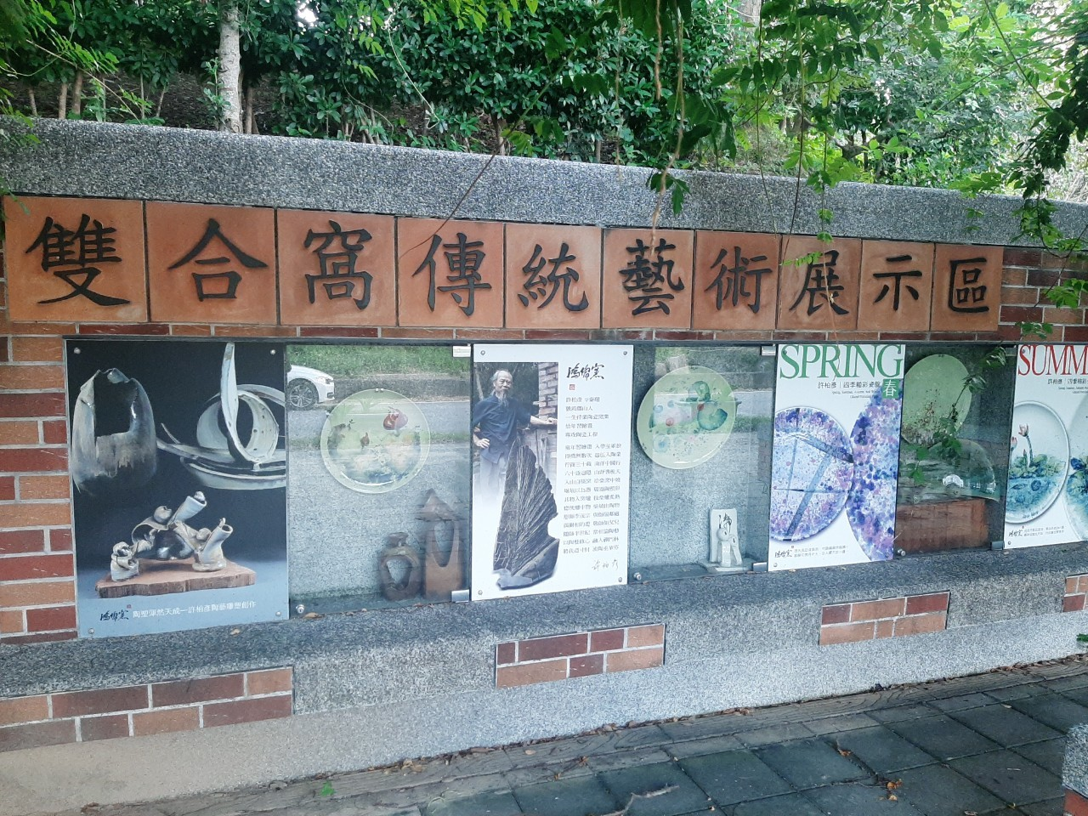 | 苗栗雙合窩陶瓷藝術展示區
 | 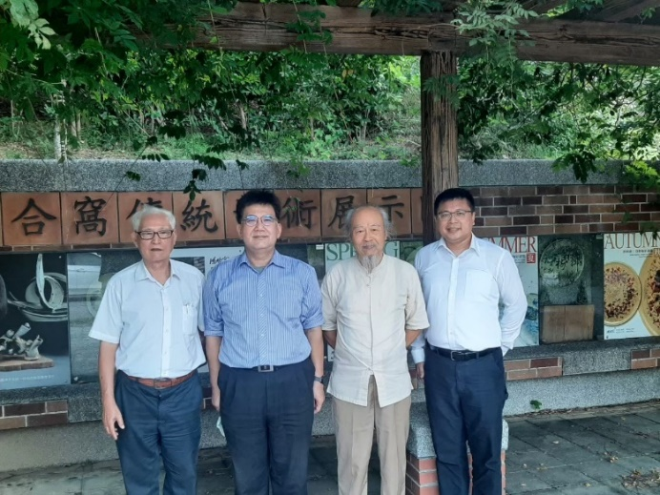 | 苗栗雙合窩陶瓷藝術展示區
 | 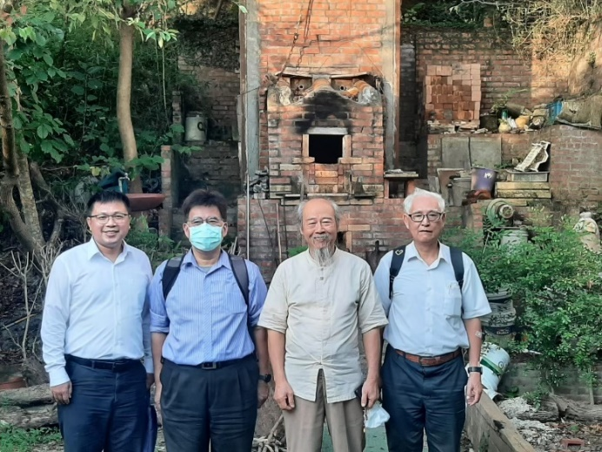 | 鴻儒窯的自建柴窯
 | 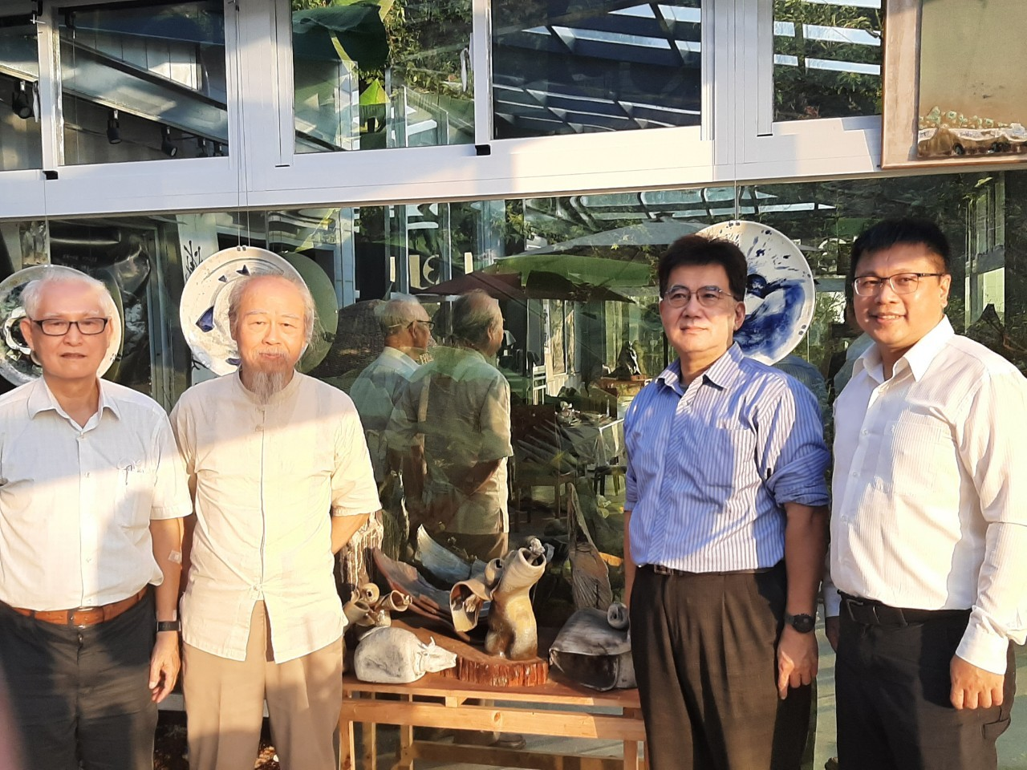 | 圖中依序為化材系 王澤生 老師、許柏彥 先生、雷健明 教授、陳彥友 助理教授
 | 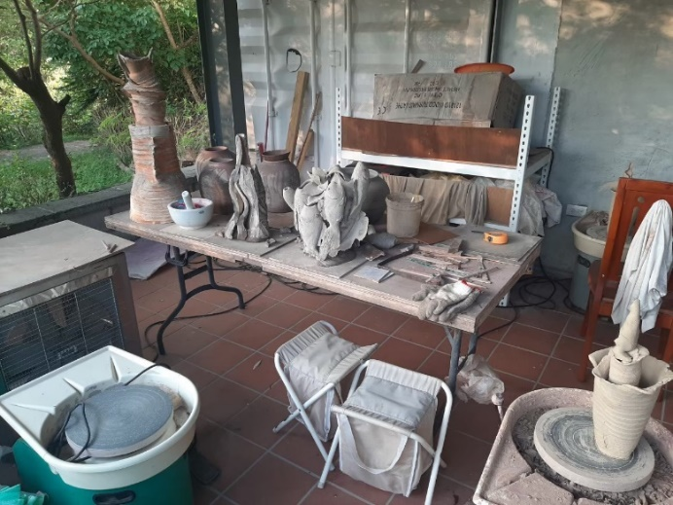 | 鴻儒窯工作室創作區

